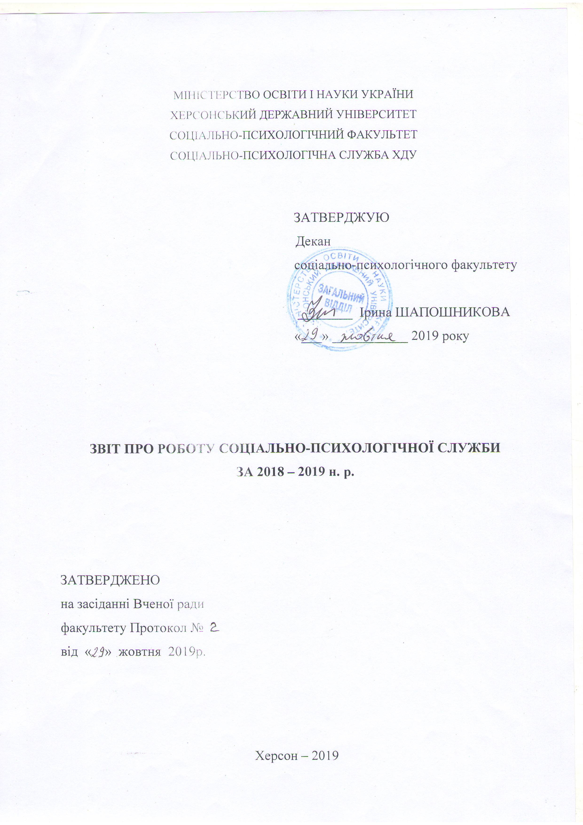

ЗВІТ ПРО РОБОТУ СОЦІАЛЬНО-ПСИХОЛОГІЧНОЇ СЛУЖБИ
ЗА 2018 – 2019 н. р.

Впродовж навчального року, відповідно до плану роботи служби, було проведено ряд заходів:
- Відвідування у серпні-вересні 2018 року загальних зборів студентів перших курсів з метою їх знайомства з діяльністю служби. Охоплені наступні факультети: соціально-психологічний; дошкільної та початкової освіти; фізичного виховання та спорту; іноземної філології; культурі і мистецтв; біології, географії та екології; економіки та менеджменту; комп’ютерних технологій, фізики та математики; історико-юридичний, філології та журналістики, медичний.
- У вересні-жовтні 2018 року проведено психологічне діагностування студентів першого курсу з метою виявлення та аналізу чинників впливу на мотивацію особистості до навчання. Охоплені наступні факультети: економіки та менеджменту (56 осіб); іноземної філології (93 студента), культури і мистецтв (31 особи); комп’ютерних наук, фізики та математики (22 студента); медичний (35 студентів); соціально-психологічний (20 осіб), фізичного виховання та спорту (47 осіб); історико-юридичний (46 студентів); філології та журналістики (29 осіб); біології, географії та екології (42 студента); дошкільної та початкової освіти (73 особи). Всього взяли участь у тестуванні – 488 студентів.
- У лютому-березні 2019 року проведено вибірковий моніторинг психологічного здоров’я студентів 1 курсів. Охоплені наступні факультети: економіки та менеджменту (45 осіб); іноземної філології (77 студентів), культури і мистецтв (32 особи); комп’ютерних наук, фізики та математики (15 студентів); медичний (47 студентів); соціально-психологічний (12 осіб), фізичного виховання та спорту (45 осіб); історико-юридичний (35 студентів); філології та журналістики (27 осіб); біології, географії та екології (32 студента); дошкільної та початкової освіти (61 особи). Всього взяли участь у тестуванні – 433 студента.
4. Впродовж 2018-2019 н.р. за індивідуальними консультаціями звернулася 311 осіб, з них: студенти – 243 особи, викладачі – 26 осіб, куратори студентських груп – 0 осіб, батьки студентів – 11 осіб, жителі міста – 31 особи. Тематика звернень:
  - Організація власної навчальної діяльності.
  - Змістові аспекти навчальної діяльності.
  - Адаптація до навчання і до нового колективу.
  - Особливості міжособистісної комунікації з ровесниками.
  - Особливості комунікації (конфлікти) з викладачами.
  - Міжособистісні стосунки у студентському колективі.
  - Особисті (інтимні взаємини).
  - Взаємини з батьками, у власній сім’ї.
  - Інтернет та ігрова залежність.
  - Психоемоційне перевантаження.
  - Посттравматичний стан (втрата близьких родичів)
  - Питання віросповідання.
  - Виховання дітей.
  - Питання соціального забезпечення соціальних категорій студентів.
  - Проблеми у взаєминах з дітьми.
  - Питання вибору майбутньої професії у школярів випускних класів.

- У 2018-2019 н. р. було проведено наступні заходи для студентських груп університету:
- Тренінг «Згуртованість». Учасники: студенти ІІ-го курсу факультету дошкільної та початкової освіти (16 студентів) 11.09.2018р.
- Тренінг «Бар’єри спілкування». Учасники: студенти ІІ-го курсу (201 та 241 групи) факультету дошкільної та початкової освіти (15 осіб) 08.10.2018р.
- Тренінг «Конфлікти та їх вирішення». Учасники: студенти ІІ-го курсу факультету дошкільної та початкової освіти (16 осіб) 02.11.2018р.
- Тренінг «Конфлікти та подолання їх наслідків ». Учасники: студенти ІІ-го курсу (201 та 241 групи) факультету дошкільної та початкової освіти (9 осіб) 15.11.2018р.
- Тренінг «Спілкуємось з батьками». Учасники: учні ЗОШ №56 (18 осіб) 03.12.2018 р.
- Психологічний тренінг «Синдром професійного вигорання: як зберегти психологічне здоров’я » для соціальних педагогів закладів освіти (12 осіб) 12.02.2019 р.
- Тренінг «Як перемогти прокрастинацію». Учасники: студенти ІІІ–го курсу факультету культури та мистецтва (17 осіб) 26.02.2019 р.
- Тренінг «Продемонструй себе в повному обсязі». Учасники: студенти ІV-го курсу факультету економіки та менеджменту (17 осіб) 11.03.2019 р.
- Тренінг «Як отримати бажану посаду». Учасники: студенти ІV-го курсу факультету комп’ютерних технологій і математики (14 осіб) 19.03.2019 р.
- Тренінг «Розвиток навичок міжособистісної взаємодії». Учасники: студенти (15 осіб) 05.04.2019 р.
- Тренінг «Ефективне планування свого майбутнього». Учасники: студенти ІV-го курсу факультету соціально-психологічний (15 студентів) 09.04.2019 р.
- Тренінг «Ефективне планування свого майбутнього». Учасники: студенти ІІІ-го курсу факультету історико-юридичний (10 осіб) 11.04.2019 р.
- Тренінг «Ефективне планування свого майбутнього». Учасники: студенти ІІ-го курсу факультету економіки та менеджменту (15 осіб) 16.04.2019 р.
- Тренінг «Ефективне планування свого майбутнього». Учасники: студенти ІІІ-го курсу факультету іноземної філології (14 осіб) 18.04.2019 р.
- Тренінг «Ефективне планування свого майбутнього». Учасники: студенти ІІ-го курсу факультету філології та журналістики (12 осіб) 23.04.2019 р.
- Тренінг «Ефективне планування свого майбутнього». Учасники: студенти ІІІ-го курсу факультету культури та мистецтва (17 осіб) 25.04.2019 р.
- Тренінг «Мрії в цілі, цілі в життя». Учасники: студенти третього покоління (2 особи) 06.05.2019 р.
- Тренінг «Моє майбутнє без шкідливих звичок». Учасники: студенти ХДУ (12 осіб) 14.05.2019 р.
- Тренінг «Твоє життя, твій вибір ». Учасники: студенти ХДУ (20 осіб) 15.05.2019 р.
- Інтерактивна тренінг-лекція «Психологічне здоров’я ». Учасники: студенти ХДУ (12 осіб) 16.05.2019 р.
- Тренінг «Сам собі чарівник». Учасники: студенти третього покоління (2 особи)
20.05.2019 р.
(21)
6. На базі соціально-психологічної служби ХДУ працював «Університет третього покоління».
Для студентів третього покоління були проведені наступні заходи:
- інтерактивна лекція «Психологічне здоров’я»;
- консультації;
- тренінг «Мрії в цілі, цілі в життя»
- тренінг «Сам собі чарівник».

7. Спільно з партнерами соціально-психологічної служби було проведено наступні заходи:
- Виступ на ТРК Скіфія у прямому ефірі в програмі «Ранковий гість» Тема: «Насильство у підлітків» 10.09.2018 р.
- Виступ на ТРК Скіфія у прямому ефірі в програмі «Ранковий гість». Тема: «Позитивне мислення» 03.10.2018 р.
- Виступ на ТРК Скіфія у прямому ефірі в програмі «Ранковий гість». Тема: «Психологія успіху» 24.10.2018 р.
- Виступ на ТРК Скіфія у прямому ефірі в програмі «Ранковий гість». Тема: «Арт-терапія» 29.10.2018 р.
- Виступ на ТРК Скіфія у прямому ефірі в програмі «Ранковий гість». Тема: «Свобода,гідність» 21.11.2018 р.
- Прямий ефір «Українське радіо» Херсон про благодійний марафон «Милосердя та єдності» 19.18.2018 р.
- Виступ на ТРК Скіфія у прямому ефірі в програмі «Ранковий гість». Тема: «Життя на пенсії» 09.01.2019 р.
- Виступ на ТРК Скіфія у прямому ефірі в програмі «Ранковий гість». Тема: «Булінг: батьківські ради по відношенню до школярів» 10.01.2019 р.
- Виступ на ТРК Скіфія у прямому ефірі в програмі «Ранковий гість». Тема: «Вплив комп’ютерних ігор на дитину» 18.01.2019 р.
- Виступ на ТРК Скіфія у прямому ефірі в програмі «Ранковий гість». Тема: «Психологічна підготовка до ЗНО» 30.01.2019 р.
- Соціальна акція до Дня діабету 23.11.2018 р.
- Благодійний проект організації «Громада UA». Тема: «Марафон милосердя та єдності» 04.12.2018 р.
- Відкритий урок у школі № 53 «Я- волонтер» до Дня волонтера. 13.12.2018 р.
- Прямий ефір на Українському радіо Херсон про благодійний марафон «Милосердя та єдності» 19.12.2018 р.
- Соціальна казка «Святий Миколай крокує планетою». 27.12.2018 р.
- Виступ на ТРК Скіфія. у прямому ефірі в програмі «Ранковий гість». Тема: «Вплив комп’ютерних ігор на дитину» 18.01.2019 р.
- Батьківські збори ЗОШ № 27 6 клас. Тема: «Булінг» 25.01.2019 р.
- Молодіжна комунікативна платформа «Молодь ТАLKS» 01.02.2019 р.
- Соціальний марафон «Спільні думки - спільні дії» 12.02.2019 р.
- Виступ на ТРК Скіфія у прямому ефірі програми «Ранковий гість». Тема: «Профорієнтація» 13.02. 2019 р.
- Свято до Дня закоханих ЗОШ №53 14.02.2019 р.
- Проект «Долати невидимі бар’єри ». Студентка Ніколайчук Марія 311 група. Участь у конкурсі соціальних проектів Херсонської міської ради. 04.03.2019 р.
- Участь у конкурсі краси. Тема: «Міс Херсон. Міс Таврія». Член журі. 12.03.2019 р.
- Виступ на вченій раді на медичному факультеті. Тема: «Результати дослідження мотивація до навчання студентів І курсу медичного факультету» 18.03.2019 р.
- Захід до міжнародного дня дітей з синдромом Дауна. Тема: «ГО Сонячні діти» 21.03.2019 р.
- Зустріч SMM лідерів факультетів ХДУ. 02.04.2019 р.
- Флеш-моб. Тема: «Здоровий спосіб життя» з 13 – 18.05.2019 р.
- Виступ на ТРК Скіфія у прямому ефірі програми «Ранковий гість». Тема: «Міжнародний день сім’ї » 15.05.2019 р.
- Соціальний фестиваль. Тема: « #Матуся #Родина #Херсон#Україна». ККЗ «Ювілейний» 25.05.2019 р.
(29)
8. Профорієнтаційна робота:
- Херсонської спеціалізованої школи І-ІІІ ступенів № 24 (22 учня) 03.10.2019р.
- Херсонської спеціалізованої школи І-ІІІ ступенів № 4 (16 учнів) 01.10.2018 р.
- Херсонської спеціалізованої школи І-ІІІ ступенів №27 (24 учня) 04.10.2018 р.
- Херсонської загальноосвітньої школи І-ІІІ ступенів № 47 (21 учень) 09.10.2018 р.
- Херсонської загальноосвітньої школи І-ІІІ ступенів № 46 (25 учнів) 09.10.2018 р.
- Херсонської загальноосвітньої школи І-ІІІ ступенів № 56 (70 учнів) 14.11.2018 р.
- Херсонської загальноосвітньої школи І-ІІІ ступенів № 44 (28 учнів) 10.10. 2018 р.
- Херсонської загальноосвітньої школи І-ІІІ ступенів № 32 (32 учня) 11.10.2018 р.
- Херсонської загальноосвітньої школи І-ІІІ ступенів № 53 (30 учнів) 21.11.2018 р.
- Херсонської загальноосвітньої школи І-ІІІ ступенів № 54 (38 учнів) 17.10.2018 р.
- Херсонської загальноосвітньої школи І-ІІІ ступенів № 52 (18 учнів) 26.09.2018 р.
- Херсонської гімназії №1 (18 учнів) 18.10.2018р.
- Херсонського загальноосвітнього навчально-виховного комплексу №11 (22 учня); 23.10.2018р.
- Зеленівської загальноосвітньої школи І-ІІІ ступенів (21 учень) 14.11.2018 р.
- Чорнобаївської загальноосвітньої школи №1(25 учнів) 15.11.2018р.
- Чорнобаївської санаторної загальноосвітньої школи-інтернат І-ІІІ ступенів(17 учнів) 15.11.2018р.
- Виїзд у Нову Каховку, зустріч з випускниками шкіл 11-х класів(28 учнів) 22.11.2018 р.
- Зустріч з батьками Херсонського загальноосвітнього навчально-виховного комплексу №11 (32 особи) 24.01.2019 р.
- Виїзд в Нову Каховку для випускників 11-х класів «Школа мистецтв» (64 учня) 28.02.2019 р.
- ТРЦ «Фабрика» 12.04.2019 р.
- На базі ботанічного саду ХДУ 20.05.2019 р.
(21)
9. Участь фахівців служби у конференціях, семінарах, тренінгах, навчальних програмах:
- Участь у зборах членів Музейно-архівного центру ХДУ 13.09.2018 р.
- Участь у практичному семінарі. Тема: «Місце та роль сімейного виховання у формуванні особистості», проводив доктор філософії Андріан Буковинський зі студентами соціально-психологічного факультету (18 осіб) 08.10.2018 р.
- Участь у щорічному IV Open Data Forum ( №43 від 02.10.2018 р., голова Фонду Юрій Антощук) 12 жовтня 2018 року зі студентами школи волонтера «Почуємо. Зрозуміємо. Допоможемо» соціально-психологічного факультету (9 студентів).
- Участь та проведення науково-практичного семінару. Тема: «Техніки роботи з травмою у терапії дітей та дорослих» 07.11.2018 р.
- Участь у акції до Дня української писемності у ХVІІІ радіодиктанті національної єдності 09.11.2018 р.
- Участь у тренінгу. Тема: «Булінг його подолання та створення толерантного середовища у закладах загальної середньої освіти: робота з деякими вразливими групами» 07.12.2018 р. - 08.12.2018 р.
- Участь та організація семінару. Тема: «Соціально-педагогічна робота з учнями в період воєнного конфлікту: правила безпеки та допомога» 14.12.2018 р.
- Участь у заході: день відкритих дверей з нагоди четвертої річниці прийняття Закону України «Про пробацію», філія Державної установи «Центр пробації» 05.02.2019 р.
- Відвідування лекції до Дня закоханих 13.02.2019 р.
- Участь у ІV- ій міжнародній науково - практичній конференції молодих вчених, аспірантів та студентів. Тема: «Соціально-психологічні технології розвитку особистості» 16.05.2019 р.
- Участь у майстер-класі. Тема: «Конструювання мапи бажань» у рамках Дня науки 16.05.2019 р.
- Участь у підсумковій студентській науково-практичної конференції «Актуальні проблеми теорії і практики соціальної роботи» 16.05.2019р.

Також, соціально-психологічна служба ХДУ разом з соціально - психологічним факультетом, організували та провели науково-практичний семінар. Тема: «Шляхи протидії, запобігання та подолання наслідків насильства» 27.02.2019 р.
(13)
